DAL 3 AL 17 GIUGNO 2019

15 GIORNI – 14 NOTTI

CHERSONISSOS - HERSONISSOS
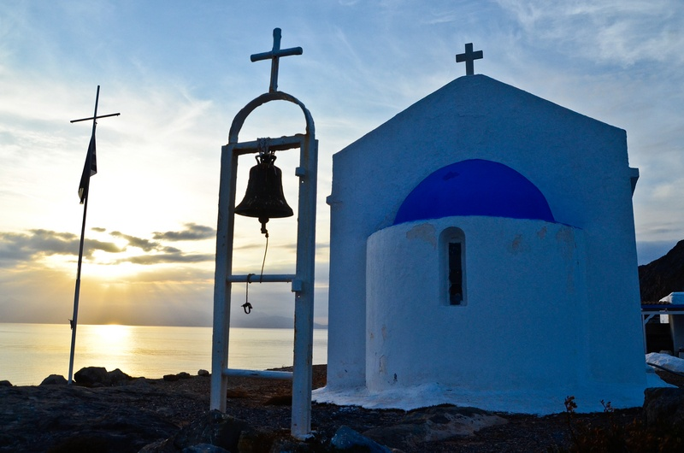
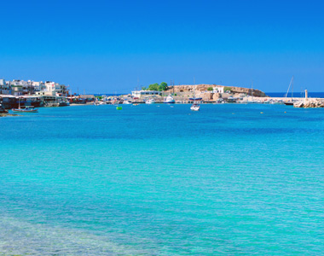

QUOTA INDIVIDUALE € 895,00
SUPPLEMENTO CAMERA SINGOLA Euro 260,00

Iscrizione con il versamento dell’acconto di Euro 280,00

Saldo Entro il 1/05/2019

Organizzazione Tecnica : Canella Tour Operator

Sede di Novara - Via dei Caccia 7/B - Tel. 0321/6751054/42 - fax 0321-6751041 etsi@cislnovara.it
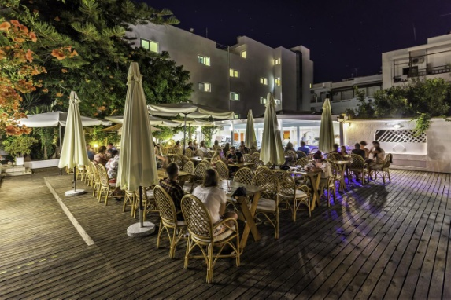
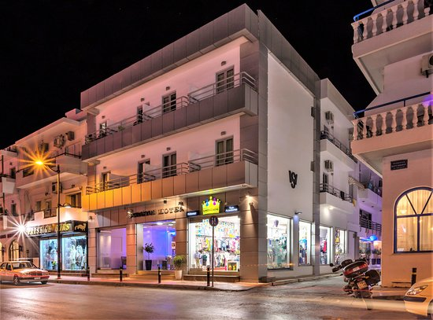

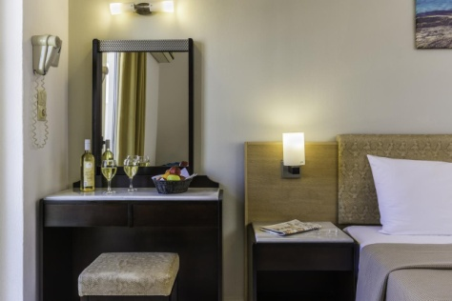
Il suo punto di forza è la posizione, proprio nel cuore della località più elettrizzante dell’isola: sorge a pochi passi dalla spiaggia e direttamente sulla strada principale, con i suoi negozietti, bar, taverne, caffè e pub.
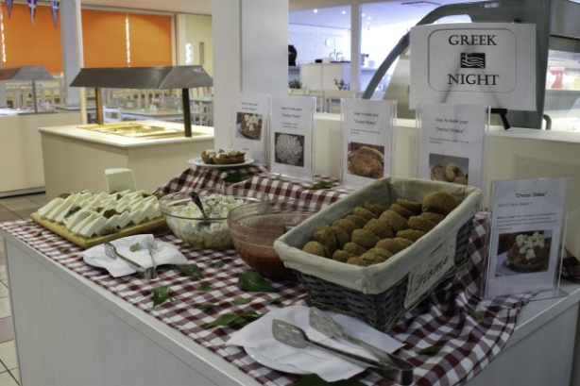
Situato nel cuore di Chersonissos, a soli 100 metri dalla spiaggia, l'Hotel Sergios, a 3 stelle, offre camere con aria condizionata (a pagamento). Le moderne sistemazioni dispongono di TV satellitare, asciugacapelli e frigorifero; alcune vantano anche un balcone privato con vista sulla piscina e sul mare.
Ogni mattino, al Sergios Hotel, vi attende una colazione a buffet. Potrete inoltre gustare piatti cretesi a pranzo e a cena presso la taverna giardino dell'hotel.
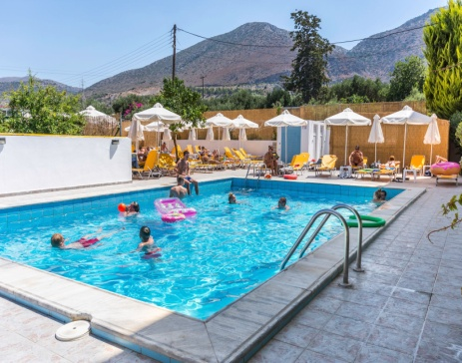
In qualità di ospiti, potrete rilassarvi presso la piscina con lettini e ombrelloni gratuiti , gustare bevande o snack al bar della piscina.
A vostra disposizione anche un lounge bar, con angolo TV - reception attiva 24 su 24 e cassette di sicurezza.
(Forfait facoltativo cassetta di sicurezza + aria condizionata euro 50.00 a camera da segnalare prima della partenza)
Trattamento All Inclusive: Colazione 7.30-10.00 - Snacks 11.00-18.00 al Bar della piscina – Coffe Break 16.00-17.30 con torte e biscotti – Pranzo 13.00-14.30 – Cena 19.00-21.30 Bevande illimitate al Bar 10.00-23.00
3 serate di intrattenimento con musica e spettacoli ogni settimana.
LA QUOTA DI PARTECIPAZIONE COMPRENDE:
-Volo da Milano
-Trasferimento in bus privato apt-htl-apt
- sistemazione presso HOTEL 3* vicino al mare e centro abitato
- trattamento di ALL INCLUSIVE
- 1 bagaglio a mano (55x45x25 senza limiti di peso) + 1 bagaglio in stiva
LA QUOTA NON COMPRENDE:
- eventuali city tax
- ingressi ed extra in generale
- spiaggia
- tutto quanto non espressamente indicato alla voce la quota comprende
- Forfait Facoltativo Aria condizionata – Cassetta sicurezza Euro 50.00 a camera
- Assicurazione Annullamento facoltativa 55,00 Euro.
Etsi Sede di Novara- Via dei Caccia 7/B - Tel. 0321/6751042

